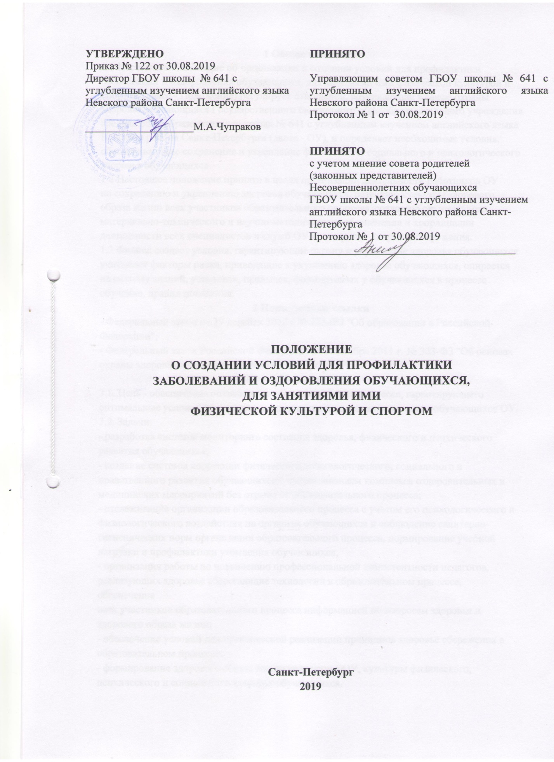

1 Общие положения
1.1 Настоящее Положение об организации и создании условий для профилактики
заболеваний и оздоровления обучающихся, для занятиями ими физической культурой и
спортом (далее - Положение) регулирует отношения, возникающие в сфере охраны
здоровья обучающихся Государственного бюджетного общеобразовательного учреждения
средняя общеобразовательная школа № 641 с углубленным изучением английского языка
Невского района Санкт-Петербурга (далее - ОУ), и определяет необходимые условия,
обеспечивающие сохранение и укрепление физического, социального и психологического
здоровья обучающихся.
1 2 Настоящее положение принято в целях организации деятельности работников ОУ
по сохранению и укреплению здоровья обучающихся, развитию культуры здорового
образа жизни всех участников образовательного процесса, созданию оптимального
материально-технического и научно-методического обеспечения и координации
деятельности всех специалистов и служб ОУ по вопросам здоровьесбережения.
1.3 Филиал создает условия, гарантирующие охрану и укрепление здоровья обучающихся
учитывает факторы риска, приводящие к ухудшению здоровья обучающихся, опирается
на систему знаний, установок, привычек, формируемых у обучающихся в процессе
обучения, правил поведения.
2 Нормативные ссылки
- Федеральный закон от 29 декабря 2012 г № 273-ФЗ "Об образовании в Российской
Федерации";
- Федеральный закон Российской Федерации от 21 ноября 2011 г. № 323-ФЗ "Об основах
охраны здоровья граждан в Российской Федерации"
3 Цель и задачи
3.1. Цель - обеспечение оптимизации образовательного процесса, гарантирующего
оптимальные условия для охраны, поддержания и сохранения здоровья обучающихся ОУ.
3.2. Задачи:
- разработка системы мониторинга состояния здоровья, физического и психического
развития обучающихся;
- создание системы коррекции физического, психологического, социального и
нравственного развития обучающихся с использованием комплекса оздоровительных и
медицинских мероприятий без отрыва от образовательного процесса;
- отслеживание организации образовательного процесса с учетом его психологического и
физиологического воздействия на организм обучающихся и соблюдение санитарногигиенических норм организации образовательного процесса, нормирование учебной
нагрузки и профилактики утомления обучающихся;
- организация работы по повышению профессиональной компетентности педагогов,
реализующих здоровьесберегающие технологии в образовательном процессе, обеспечение
всех участников образовательного процесса информацией по вопросам здоровья и
здорового образа жизни;
- обеспечение условий для практической реализации принципов здоровьесбережения в
образовательном процессе;
- формирование здорового образа жизни коллектива ОУ, культуры физического,
психического и социального здоровья обучающихся.
4 Основные направления деятельности
4.1 Основой деятельности ОУ в части создания условий для охраны здоровья
обучающихся является создание образовательной среды, ориентированной на
сохранение и укрепление физического, социального, психологического,
нравственного здоровья.
4.2 Основные направления деятельности:
- координация работы ОУ по вопросам охраны и укрепления здоровья обучающихся и
работников, информационная работа, пропаганда и просвещение в области здорового
образа жизни среди обучающихся и их родителей (законных представителей);
- проведение индивидуальных и коллективных мероприятий, направленных на укрепление
здоровья обучающихся, профилактика нарушений соматического здоровья с
использованием комплекса оздоровительных и медицинских мероприятий без отрыва от
учебного процесса;
- формирование здорового жизненного стиля, активной жизненной позиции и устойчивой
мотивации на здоровье у работников ОУ, обучающихся и их родителей (законных
представителей);
- внедрение здоровьесберегающих технологий в образовательный процесс;
- реализация мероприятий, направленных на диагностику, профилактику и коррекцию
социальной и психологической сфер личности обучающихся ОУ, развитие системы
психолого- педагогической поддержки обучающихся;
- внедрение в практику индивидуальных и групповых методов работы с обучающимися,
стимулирующих повышение внимания к вопросам здоровья, питания, здорового образа
жизни, рациональной двигательной активности, работоспособности организма
обучающихся.
5. Условия, обеспечивающие охрану и укрепление здоровья обучающихся
К условиям, обеспечивающим охрану и укрепление здоровье обучающихся, относятся:
- соответствие состояния и содержания территории, зданий и помещений ОУ, а также их
оборудования (системы водоснабжения, теплоснабжения, канализации, вентиляции,
освещения) требованиям санитарных правил, требованиям пожарной
безопасности, требованиям безопасности дорожного движения;
- наличие и необходимое оснащение помещений для питания обучающихся, для хранения
и приготовления пищи в соответствии с требованиями санитарно-эпидемиологических
правил и нормативов;
- оснащение учебных кабинетов, спортивных объектов необходимым
оборудованием и инвентарем в соответствии с требованиями санитарноэпидемиологических правил и нормативов для освоения основных
образовательных программ;
- обеспечение кабинетов, спортивных залов и других помещений для пребывания
обучающихся естественной и искусственной освещенностью, воздушно - тепловым
режимом в соответствии с требованиями санитарно-эпидемиологических правил и
нормативов;
- оснащение в соответствии с требованиями санитарно-эпидемиологических правил и
нормативов помещений для работы медицинского персонала оборудованием для
проведения профилактических осмотров, профилактических мероприятий
различной направленности, иммунизации, первичной диагностики заболеваний,
оказания первой медицинской помощи;
- соблюдение работниками ОУ при использовании технических средств обучения,
персональных компьютеров здоровьесберегающего режима с учетом санитарноэпидемиологических правил и нормативов;
- соблюдение при организации образовательного процесса санитарноэпидемиологических правил и нормативов, предъявляемых к его организации;
- физкультурно-оздоровительная работа ведется с обучающимися всех групп здоровья;
- наличие в образовательной организации квалифицированных специалистов,
обеспечивающих проведение спортивно-эдоровительной работы с обучающимися;
- наличие безопасной поддерживающей среды в филиале: благоприятный
психологический климат, участие обучающихся в различных проектах, проведение
тематических мероприятий, анкетирование по выявлению факторов риска на предмет
употребления психоактивных веществ;
- организация качественного горячего питания обучающихся в соответствии с санитарноэпидемиологическими правилами и нормативами;
- привлечение медицинских работников к работе по сохранению и укреплению
здоровья обучающихся.
6. Организация деятельности по охране здоровья обучающихся
Деятельность образовательной организации по охране здоровья обучающихся включает в
себя:
- оказание первичной медико-санитарной помощи в порядке, установленном
законодательством в сфере охраны здоровья;
- организацию и проведение профилактических прививок обучающихся;
- организацию питания обучающихся;
- определение оптимальной учебной, внеучебной нагрузки, режима учебных занятий и
продолжительности каникул;
- пропаганду и обучение навыкам здорового образа жизни, требованиям охраны груда;
- организацию и создание условий для профилактики заболеваний и оздоровления
обучающихся, для занятия ими физической культурой и спортом;
- прохождение обучающимися в соответствии с законодательством Российской
Федерации периодических медицинских осмотров и диспансеризации;
- профилактику и запрещение курения, употребления алкогольных, слабоалкогольных
напитков, пива, наркотических средств и психотропных веществ, их прекурсоров и
аналогов и других одурманивающих веществ;
- обеспечение безопасности обучающихся во время пребывания в образовательной
организации;
- профилактику несчастных случаев с обучающимися во время пребывания в
образовательной организации;
- проведение санитарно-противоэпидемических и профилактических мероприятий;
- проведение методической и просветительской работы по укреплению здоровья и
профилактике заболеваний, пропаганде здорового образа жизни;
- использование форм, методов обучения и воспитания, педагогических (в том числе
здоровьесберегающих) технологий, адекватных возрастным возможностям и
особенностям обучающихся;
- обеспечение благоприятных психологических условий образовательной среды
(демократичность образовательной среды, благоприятный эмоциональнопсихологический климат);
- осуществление комплексного подхода в оказании психолого-педагогической, медикосоциальной поддержки различных групп обучающихся;
- организация физкультурно-оздоровительной работы, физкультурных и спортивных
мероприятий с обучающимися;
- осуществление взаимодействия ОУ с органами исполнительной власти,
правоохранительными органами, организациями культуры, физической культуры и
спорта, здравоохранения и другими заинтересованными организациями по вопросам
охраны и укрепления здоровья, безопасного образа жизни обучающихся;
- проведение мониторинга сфомированности культуры здорового и безопасного образа
жизни обучающихся.
7. Требования к организации медицинского обслуживания обучающихся
7.1 Медицинские осмотры обучающихся ОУ организовываются и проводятся в
порядке, установленным федеральным органом исполнительной власти в области
здравоохранения.
7.2 В ОУ организуется работа по профилактике инфекционных и неинфекционных
заболеваний.
7.3 При обнаружении чесотки и педикулеза обучающиеся на время проведения
лечения отстраняются от посещения ОУ. На занятия они могут быть допущены только
после завершения всего комплекса лечебно-профилактических мероприятий,
подтвержденных справкой от врача. При выявлении в ОУ чесотки проводится
текущая дезинфекция в соответствии с требованиями территориального органа,
осуществляющего государственный санитарно - эпидемиологический надзор.
8. Создание условий для занятия обучающимися физкультурой и
спортом
8.1 Привлечение обучающихся к систематическим занятиям спортом.
8.2 Создание на базе ОУ спортивных секций и оснащение их спортивным инвентарем.
8.3 Проведение соревнований ОУ по видам спорта согласно плану фзкультурнооздоровительной и спортивно-массовой работы.
8.4 Спортивное совершенствование ведущих спортсменов ОУ
8 5 Подготовка спортсменов и команд в спортивных секциях ОУ.
8.6 Организация участия сборных команд ОУ и отдельных спортсменов в
спортивных мероприятиях различного уровня.
8.7 Развитие материально-технической базы ОУ для организации занятий спортом и
проведения соревнований.
8.8 Приобретение спортивного инвентаря, тренажеров.
8.9 Материальное и моральное стимулирование обучающихся, активно занимающихся
спортом

